動物保護社 社團 彰化員林收容所一日志工活動企劃書
活 動 名 稱：動物保護社-彰化員林收容所志工
企劃書製作日期： 106 / 11 / 06
企劃書製作者 ： XXX
製作者連絡方式： 0911-111-111
活動負責人 ：XXX
活 動 緣 起 ：為提倡友善與愛護動物等理念，本社團特別安排員林收容所一日志工活動，希望藉由此活動讓新進社員能夠親自到場了解收容所裡流浪動物現況，進而宣導尊重每一個生命的理念。另外，也希望透過收容所內資深志工指導員及所內獸醫師對新進社員的解說，讓參與者了解收容所並不是一般人所認知的可怕。
活 動 主 旨 ：藉由收容所志工指導員與所內獸醫師的解說，加上實際參與收容所一日志工活動，使新進社員明白流浪動物目前面臨的問題、收容所因「零安樂」政策上路面臨的窘境。從中宣導生命平等、友善動物等理念，期盼進而能延伸出更多幫助流浪動物的更好方法。
活動特色簡介 ：至收容所當志工幫助流浪動物，藉此傳達生命平等、友善動物等理念。
活 動 日 期 ：106 / 11 / 25(六)
活 動 地 點 ：地點名稱－＞彰化縣流浪狗中途之家
連絡電話－＞04-859-0638
辦 理 單 位 ： 1．主 辦 單 位 ：大葉大學動物保護社
2．協 辦 單 位 ：大葉大學 學務處課外中心
活動對象及範圍 ：動物保護社社員
預計參加活動人數：17人
活 動 方 式 ：請收容所裡經驗豐富的志工與所內獸醫師為社員先行解說活動注意事項及流程，並讓社員體驗在收容所中每天的工作，例如替所內貓狗清潔場地、放置飼料…等等事務，讓社員了解流浪動物在收容所的現況，並宣達本社社團友善動物宗旨。
活 動 經 費 ：如經費預算表。
活 動 說 明 ：如活動流程表。
課程師資介紹 ：收容所內資深志工指導員2位、獸醫師1位

工作人員分配表
職務 | 姓名 | 任務
社長 | 陳品樺 | 活動控場、午餐發放
副社長(總務) | 莊育欣 | 活動控場、員林客運接洽
攝影 | 黃映惇 | 人員簽到、拍照

流程表
11月25日(六) 員林收容所志工活動流程
時間 | 活動內容 | 負責人員
09：00 ~ 09：10 | 幹部提前到場 | 陳品樺
09：20 ~ 09：30 | 校門口集合簽到點名 | 黃映惇、莊育欣
09：30 ~ 10：00 | 車程(前往員林收容所) | 林仕昕、高英傑
時間 | 事項 | 地點
10：00 ~ 10：05 | 點名 | 收容所二樓
10：05 ~ 10：30 | 環境介紹 | 收容所二樓
10：30 ~ 12：00 | 遛狗(D區)/ 洗狗 | D區草皮
12：00 ~ 13：00 | 休息時間 | 收容所二樓
13：00 ~ 14：00 | 解說時間 | 收容所二樓
14：00 ~ 15：00 | 遛狗(D區)/ 洗狗 | 中庭
15：00 ~ 15：30 | 心得分享 | 收容所二樓
15：30 ~ | 返航 | 大葉大學

經費預算表
序號 | 項 | 說明 | 單價 | 數量 | 費用 | 小計
1 | 午餐 | 葷食便當 | 60 | 16 | 960 | 1,020
2 | 午餐 | 素食便當 | 60 | 1 | 60 | 1,020
3 | 保險費用 |  | 39 | 17 | 663 | 663
4 | 車資費 | 中型巴士 | 6,000 | 1 | 6,000 | 6,000
合 計 |  |  |  |  |  | 7,683

PASO國標社 社團 雲林縣全國國標舞 活動企劃書（康樂性）
活 動 名 稱： 雲林縣106年全國各級學校舞蹈運動錦標賽暨國際標準舞公開賽
企劃書製作日期： 2017 / 5 / 10
企劃書製作者 ： XXX
製作者連絡方式： 0911-111-111
活動負責人 ： XXX
活 動 緣 起：推廣國際標準舞、提升本校學生對國標舞的風氣及啟發本校國標舞優秀人才，促進同學對國標舞競賽的參與，因此藉由國標社社員的帶領下，前往由雲林縣政府所主辦的雲林縣106年全國各級學校舞蹈運動錦標賽暨國際標準舞公開賽。由於這學期的第二十一屆淡江盃國際標準舞公開賽以及2017星苑大獎賽運動舞蹈國際業餘公開賽上，我們大葉大學PASO國標社榮獲許多不錯的佳績以及榮譽，為了不斷掉這個精神指標風氣並且趁勝追擊，我們藉由這次在雲林的雲林縣106年全國各級學校舞蹈運動錦標賽暨國際標準舞公開賽，這個競賽平台挑戰自我，為校爭取佳績，提升本校榮譽，也為我們大葉大學PASO國標社再現光彩。
活 動 主 旨：以志同道合為基底，並在雲林縣106年全國各級學校舞蹈運動錦標賽暨國際標準舞公開賽與其他大專院校以及高中職國標舞者進行競賽互動交流，藉此建立在大專院校國標社友誼成為友社，使得往後可以多舉辦舞展及聯誼類型活動進行交流，並且經由此競賽來展現自己的練習成果、增加經驗與信心，同時為我們學校、以及大葉大學PASO國標社培育出專業的舞者，為校爭光。
活 動 特 色 :雲林縣106年全國各級學校舞蹈運動錦標賽暨國際標準舞公開賽是由雲林縣政府為主辦單位，雲林縣體育會運動舞蹈委員會為承辦，以及其他台灣各大高中職以及一些大專院校比賽，參賽者來自台灣各地的國標舞選手。這場比賽項目有國標舞中的拉丁舞以及摩登舞，拉丁舞的恰恰、倫巴、捷舞、森巴、鬥牛舞，"拉丁五項"，以及摩登舞的華爾滋、探戈、狐步、快步、維也納華爾滋，"摩登五項"。大葉大學PASO國標社的參賽項目，主要以拉丁舞為主，競賽結束後也有許多國標舞老師各舞科個表演和競賽中獲取冠軍或是亞軍的選手進行表演。也能夠在競賽中，認識結交其他大專院校國標社，進而推廣出大葉大學PASO國標社的交際，提升本社團的全體素質。
活 動 日 期 ： 2017 / 5 / 28 09:30-18:00
活 動 地 點 ： 地點－ 雲林國中活動中心(雲林縣斗六市明德北路599號)
連絡－ 0911-111-111
辦 理 單 位 ：
- 指 導 單 位 : 教育部體育屬
- 主 辦 單 位 : 雲林縣政府
- 承 辦 單 位 : 雲林縣體育會運動舞蹈委員會
- 協 辦 單 位 : 雲林縣議會、雲林縣體育會、雲林縣立體育場、各縣市政府
及各級學校、全國各舞蹈團體及教室、各縣市體育運動舞蹈協會、
雲林縣舞蹈職業工會、雲林國中
活 動 對 象 及 範 圍 : 大葉大學 PASO國標社 全體人員
預 計 參 加 活 動 人 數 : 11 人

活動流程:
時間 |  | 內容 | 負責人 | 備註
5/27 | 19:00-21:00 | 前往住宿地點 | 趙文、曾詠咨
5/28 | 08:00-09:00 | 準備比賽物品妝髮舞衣處理 | 陳建儒、周祖璇
5/28 | 09:10-09:50 | 車程-前往比賽會場，雲林國中 | 全體參與人員
5/28 | 09:50-10:20 | 報到-點錄區 | 劉子銘、趙文
5/28 | 10:20-10:30 | 最後賽前準備-舞衣妝髮 | 參賽人員
5/28 | 10:30-18:00 | 比賽開始-結束 | 參賽人員 | 賽程尚未出來
5/28 | 19:00-21:00 | 車程-返回大葉大學 | 全體參與人員

比賽活動參與人員:
1 | 劉子銘 | PASO國標社 顧問 | 藥保系4年級
1 | 趙 文 | PASO國標社 顧問 | 歐旅系4年級
2 | 陳建儒 | PASO國標社 器材長 | 電機系2年級
2 | 曾詠咨 | PASO國標社 活動長 | 會資系2年級
3 | 謝竣豪 | PASO國標社 公關長 | 會資系2年級
3 | 吳依靜 | PASO國標社 新生 | 人資系1年級
4 | 盧又誠 | PASO國標社 新生 | 資管系1年級
4 | 蘇禎雅 | PASO國標社 社長 | 國企系2年級
5 | 林子君 | PASO國標社 器材長 | 醫材系2年級
5 | 蔡靖儀 | PASO國標社 教學長 | 休閒系3年級
共計 10 人 ( 5隊 )

比賽活動工作人員:
侯翔貿 | PASO國標社 新社員 | 人資系2年級

器材清單:
項目 | 數量 | 項目 | 數量 | 項目 | 數量
攝影機 | 1台 | 男舞衣 | 4套 | 女舞衣 | 5套
定型噴霧 | 1罐 | 眼影盤 | 1個 | 吹風機 | 1隻
髮膠 | 1罐 | 止滑粉 | 1罐 | 鞋刷 | 1隻

經費預算表:
項次 | 項目名稱 | 單價 | 數量 | 金額 | 用途說明
1 | 比賽報名費 (5隊) | 1,900 | 5 | 9,500 | 代表學校參賽選手報名費，為校爭光
2 | 住宿費 (11人) | 5,500 | 1 | 5,500 | 學生到外地比賽之住宿費
3 | 車資費(11人莒光來回) | 122 | 11 | 1342 | 學生比賽車資費用
4 | 保險費-旅行平安保險 | 42 | 11 | 462 | 參賽人員的保險
5 | 比賽製裝材料費 | 1,400 | 1 | 1,400 | 鞋刷100*1(個)=100、  定型噴霧350*1(瓶)=350、  髮膠200*1(桶)=200、  眼影盤350*1(個)=350 、  止滑粉400*1(瓶)=400。
 | 合計 | 18,204

活動策畫分配表及工作內容 :
職務 | 姓名 | 工作內容
社長 | 蘇禎雅 | 比賽活動監督，安排工作和監督流程運作
教學組 | 劉子銘 | 負責編排比賽舞蹈以及指導，以及所有賽程流動指導
教學組 | 趙 文 | 負責編排比賽舞蹈以及指導
公關組 | 謝竣豪 | 公關長，統合和關注比賽資訊以及調配
公關組 | 曾詠咨 | 與比賽活動單位進行聯絡與報名比賽
活動組 | 謝竣豪 | 活動長，策劃比賽活動所有流程等事宜
活動組 | 曾詠咨 | 撰寫比賽活動企劃書
總務組 | 呂昀珊 | 總務長，綜合比賽活動報名經費及統籌
器材組 | 陳建儒 | 器材長，負責整理與統合比賽時所需攜帶等器材
器材組 | 林子君 | 負責比賽人員舞衣分配以及統整

師 資 介 紹 ：
畢業於 國立成功大學 王 翔 老師
成功大學電機工程學系
成功大學創意產業設計研究所
高雄愛舞舞團 現役國標舞選手
大葉大學PASO國標社 社團 指導老師
成功大學 國標社 社團 指導老師
歷年獲獎比賽 ：
2016世界舞王爭霸賽：拉丁舞業餘兩項亞軍
2016大台中盃運動舞蹈全國公開賽：拉丁舞業餘A組冠軍
2016愛舞盃：業餘兩項拉丁冠軍、大專五項拉盃丁冠軍
2016 CTC世界盃公開賽：大專國際公開組第六
105年屏東縣阿猴盃：業餘A組拉丁冠軍
2016星苑大獎賽：大專兩項組拉丁冠軍、大專三項組拉丁冠軍
第20屆淡江盃全國大專國標競賽：
大專兩項組拉丁冠軍、大專三項組拉丁冠軍、
大專四項組拉丁冠軍、大專五項組拉丁冠軍
105年彰化縣縣長盃：拉丁舞業餘A組冠軍
2016全民盃暨台灣之星排名賽：
拉丁舞業餘A組冠軍、拉丁舞業餘B組冠軍
2015體署盃暨台灣之星排名賽：大專組拉丁冠軍
第十九屆淡江大學淡江盃全台校際錦標賽：拉丁舞大專組冠軍
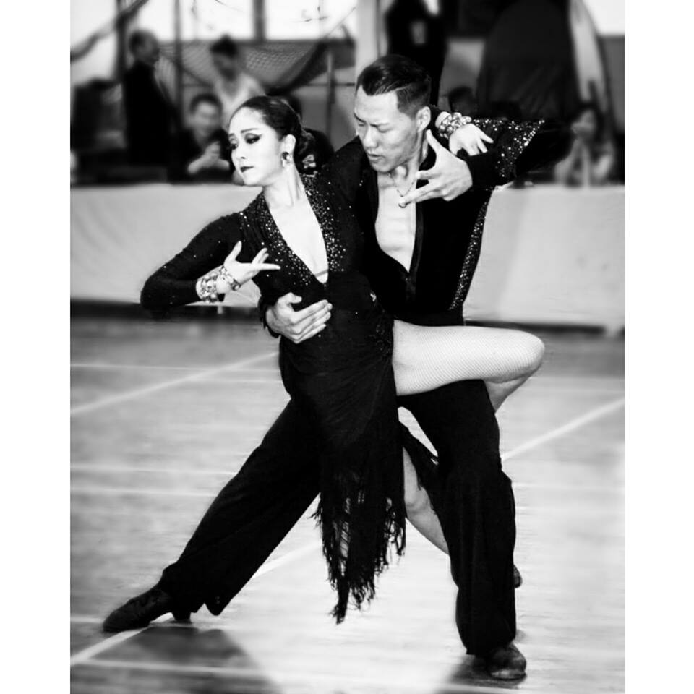

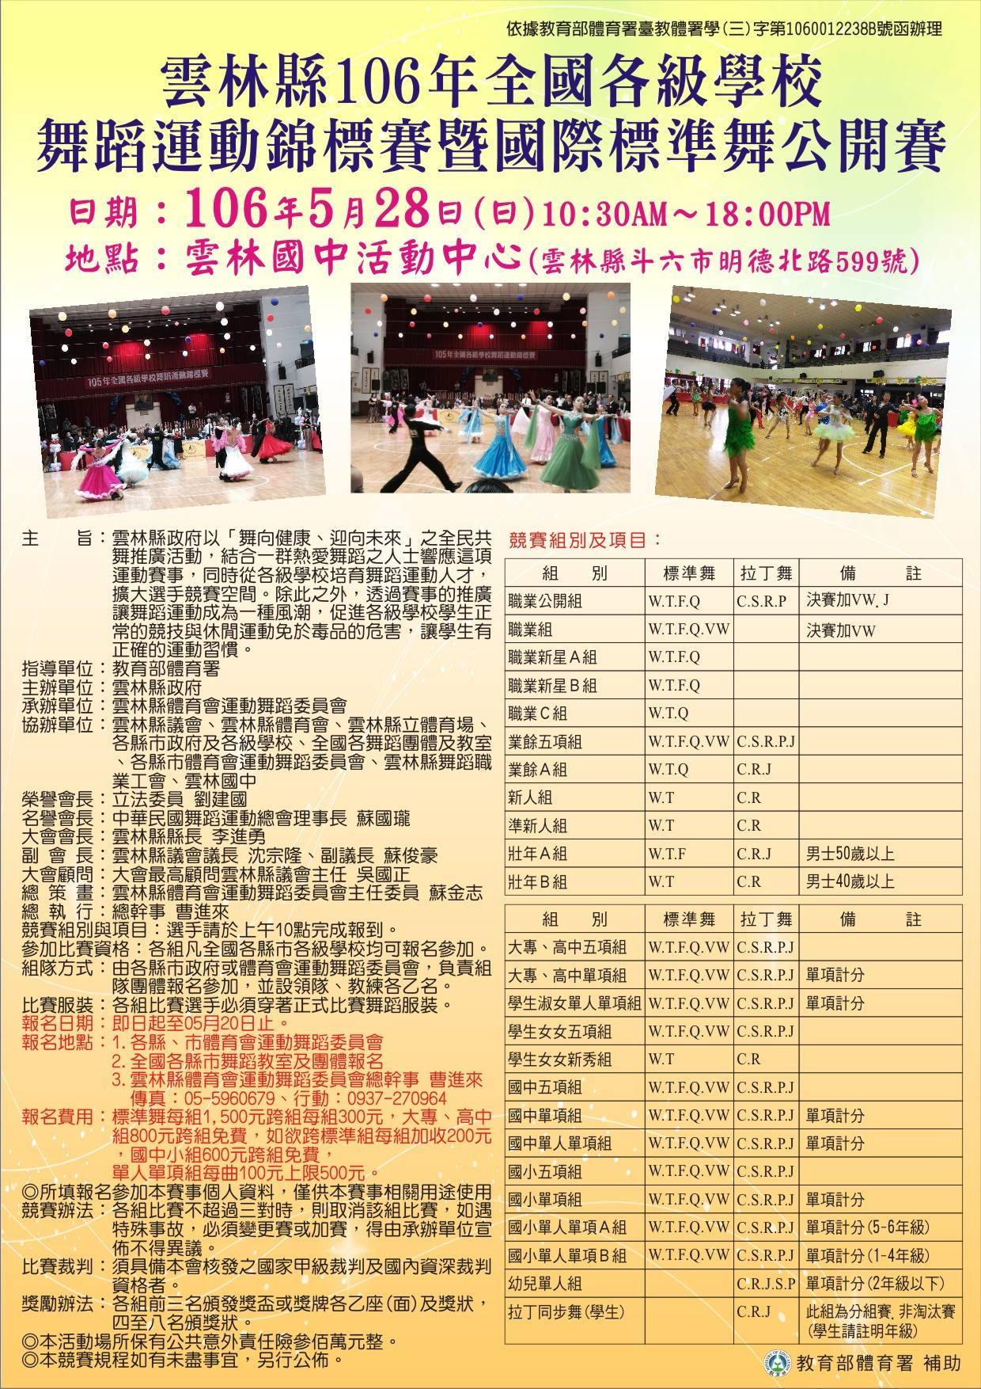
比賽活動資訊簡章:

住宿地點旅館: 凱登商務旅館 (雲林縣 斗六市 中山路12號5樓)
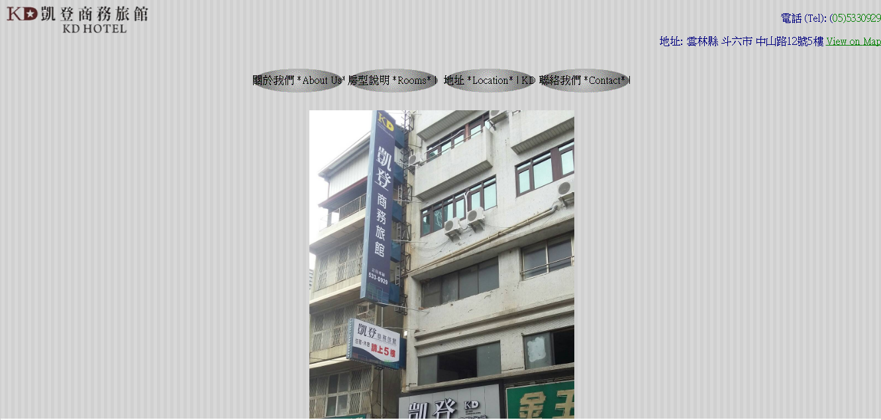
活動地點&住宿地點 地圖:
